Тема 22. Генетическая инженерия, плазмиды

1. Плазмиды бактериальных клеток
2. Системы рестрикции и модификации бактериальной клетки
3. Генная инженерия, клонирование генов в клетках микроорганизмов
4. Успехи и проблемы биотехнологии

- Плазмиды бактериальных клеток

Наряду с хромосомой в бактериальной клетке могут присутствовать плазмиды –наследуемые внехромосомные генетические элементы.
Плазмиды – это двухцепочечные суперскрученные ковалентнозамкнутые кольцевые молекулы ДНК. Благодаря такой структуре они не подвергаются действию клеточных нуклеаз. Существуют линейные плазмиды, их концевые участки имеют белки теломеразы. Размеры плазмид вариабельны.
Свойства плазмид.
1) Способность к автономной репликации - молекулы плазмидной ДНК приобретают ее в том случае, если в составе их имеется сайт начала репликации – oriV и набор генов, необходимых для ее осуществления. Различают плазмиды со строгим и ослабленным контролем репликации.
Плазмиды со строгим контролем репликации удваиваются синхронно с бактериальной хромосомой при участии ДНК-полимераза III. Таких плазмид в клетке может насчитываться от 1 до 3. Репликация плазмид с ослабленным контролем происходит с участием ДНК-полимеразы I. В каждой клетке содержится 40–50 копий таких плазмид, их называют мультикопийными.
2) Трансмиссивность – способность плазмид передаваться из клетки в клетку при конъюгации. В зависимости от этого плазмиды деляют на конъюгативные (трансмиссивные) и неконъюгативные (нетрансмиссивные).
Конъюгативные плазмиды передаваются из одной клетки в другую, имеют гены, ответственные за перенос (tra-гены). Большинство конъюгативных плазмид имеет ограниченный круг клеток-хозяев. Меньшее число плазмид передаются широкому кругу клеток-хозяев (это космополитные).
Неконъюгативные плазмиды – мелкие плазмиды, не содержат tra-генов, неспособны самостоятельно передаваться от одних клеток к другим. Неконъюгативные плазмиды могут быть перенесены в реципиентные клетки с помощью конъюгативных плазмид. Перенос неконъюгативных плазмид с помощью конъюгативных называется мобилизацией. Мобилизация может функционировать из-за наличия в плазмидах IS-элементов и транспозонов, которые обеспечивают образование коинтегратов. В реципиентных клетках коинтеграты распадаются на два автономных репликона.
3) Способность плазмид к интеграции в бактериальную хромосому.
4) Несовместимость. Родственные плазмиды не могут сосуществовать в одной клетке, поскольку они несовместимы.
5) Поверхностное исключение присуще конъюгативным плазмидам. Свойство означает, что если в клетке есть определенная плазмида, то другая плазмидная ДНК при конъюгации с трудом преодолевает клеточную стенку.
6) Придают клеткам различные фенотипические признаки: 1) устойчивость к антибиотикам, ионам тяжелых металлов, мутагенам (R-плазмиды); 2) способность вызывать биодеградацию ксенобиотиков (D-плазмиды); 3) способность синтезировать антибиотики, бактериоцины, пигменты и др. соединения; 5) способность вызывать образование опухолей у растений (Ti-плазмиды); 6) донорные свойства (F-плазмиды) и др.
Криптические плазмиды – их фенотипические свойства неизвестны.
Значение плазмид для клетки бактерий:
1) Определяют ряд ее фенотипических свойств, позволяющих более гибко и быстро реагировать на изменение условий окружающей среды.
2) Широко применяются в генной инженерии и генных исследованиях.
3) Играют значительную роль в эволюции бактерий.

2. Системы рестрикции и модификации бактериальной клетки

Работающая в клетках бактерий система рестрикции и модификации (система R-M) образована 2 специфическими для штамма ферментами – метилазами и рестриктазами. Эти ферменты узнают в ДНК одни и те же определенные короткие последовательности нуклеотидов – сайты.
Метилаза, модифицируя определенные основания внутриклеточной ДНК, предохраняет ее от действия собственной клеточной рестриктазы. Модификация – это процесс пострепликативного изменения структуры ДНК.
Рестриктазы обозначаются буквой R. Название фермента складывается из первой буквы рода и двух первых букв вида бактерий, из которого был выделен фермент, например, Bacillus subtilis – Bsu, Escherichia coli – Eco. Если в штамме имеется несколько систем рестрикции и модификации, то вводится число, римская цифра отражает хронологию открытия фермента.
В настоящее время все известные рестриктазы в зависимости от потребности в кофакторах и характера расщепления нуклеотидных последовательностей ДНК разделяют на три типа: I, II и III. В природных условиях более распространены системы типа II.
Рестриктазы II типа – относительно просто организованные белки, у них сайты узнавания и места рестрикции совпадают. Сайты рестрикции рестриктаз II типа представлены – палиндромами.
Палиндром – это когда в двух цепях ДНК последовательности одинаковые, но идут в противоположных направлениях. Пример палиндрома показан на примере рестриктазы EcoR1:
По размеру сайты рестрикции могут быть представлены от 4 до 14 п.н..
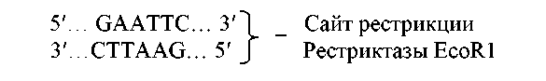
Рестриктазы II типа делятся на две группы в зависимости от того, каким образом они разрезают последовательность ДНК. Одни из них выполняют прямой разрез ДНК (по оси симметрии). В результате образуются фрагменты ДНК с тупыми или ровными концами. Примером таких рестриктаз является эндонуклеаза Bal I:
Рестриктазы второй группы выполняют ступенчатый разрез (на некотором расстоянии от оси симметрии). В результате этого в месте разреза образуются неровные, или липкие, концы, т. е. рестрикты имеют на своих концах однонитевые взаимно комплементарные участки. Примером таких рестриктаз является фермент EcoR1:
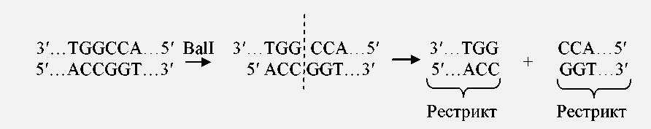
Причем, рестриктазы одного и того же типа дают одинаковые липкие концы на разных рестриктах, независимо от их систематической принадлежности. Такие рестрикты могут объединяться друг с другом с образованием рекомбинантных молекул ДНК, что используется в генной инженерии.
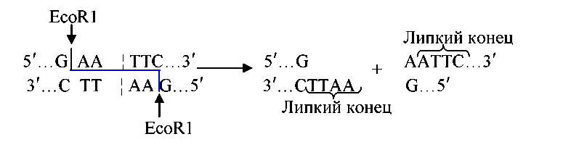
Число охарактеризованных рестриктаз непрерывно растет, т.к. эти ферменты используют в биотехнологических и генетических исследованиях.

3. Генетическая инженерия, клонирование генов
Генная инженерия – совокупность методов, позволяющих создавать in vitro рекомбинантные молекулы ДНК, с последующей передачей этих новых генетических структур из одного организма в другой. Цель генной инженерии состоит в получении клеток (в первую очередь бактериальных), способных в промышленных масштабах нарабатывать некоторые “человеческие” белки; в возможности преодолевать межвидовые барьеры и передавать отдельные наследственные признаки одних организмов другим.
Так как с химической точки зрения ДНК всех организмов однотипна, то in vitro возможно воссоединение фрагментов ДНК из любых организмов. Наиболее распространенным методом генной инженерии является метод конструирования и переноса рекомбинантных ДНК. Этапы метода:
1. Создание вектора генов. Это переносчик, предназначенный для введения в клетку другого организма. Самыми удобными векторами являются плазмиды. Конструирование вектора состоит из двух последовательных стадий: рестрикции и лигирования. Рестрикция молекул ДНК (и плазмид, и чужеродной ДНК с интересующим геном) на фрагменты возможна с помощью ферментов рестриктаз. Соединять или сшивать фрагменты ДНК можно с помощью лигаз. В результате образуется рекомбинантная плазмида.
2. Введение вектора (рекомбинантной молекулы ДНК) в реципиентные клетки (обычно клетки бактерий) с помощью трансформации.
3. Скрининг – отбор среди клонов трансформированных бактерий тех, которые содержат плазмиды, несущие нужный ген.
4. Клонирование (культивирование отобранных бактерий с целью размножения полученных клонов).
Метод клонирования нашел широкое применение. С его помощью можно получать микробиологическим путем продукты, употребляемые человеком. В настоящее время разработаны методы получения гормона инсулина, интерферонов, соматостатина и др.

4. Биотехнология: успехи и проблемы

На основе методов генной инженерии очень бурно и активно развивается и в науке, и в производстве биотехнология. Свое развитие биотехнология получила в разных странах мира. Но уже многие десятилетия лидерство в этом направлении держат: США и Япония, страны Западной Европы.
Согласно определения Европейской биотехнологической федерации, созданной в 1978 г., биотехнология на основе применения знаний и методов биохимии, микробиологии, генетики, химической технологии, математики, экономики позволяет извлекать выгоду в технологических процессах из свойств микроорганизмов и клеточных структур.
Успехи биотехнологии на основе генной инженерии:
1) Дает возможность создания новых, отсутствующих в природе продуцентов целевых продуктов.
2) Создание вакцин на основе синтетических антигенов.
3) Создание трансгенных растений с заранее заданными свойствами.
4) Создание трансгенных животных.
5) В энергетике, производстве пищевых продуктов, получении новых химических материалов и при защите среды.
6) Использование методов генной инженерии в диагностике некоторых заболеваний, например, вирусных инфекций, а также для лечения ряда заболеваний. В связи с этим появился новый термин генная терапия.
Проблемы можно разделить на три группы.
Методические. Методических проблем очень много. Поэтому назовем только некоторые из них.
1) Большие трудности для биотехнологии связаны не только с созданием рекомбинантного штамма, но и с секрецией целевого продукта из клетки. Отсутствие этого механизма приводит к накоплению целевого продукта внутри клетки и подавлению биосинтеза по принципу обратной связи.
2) Многие ценные продукты кодируются несколькими генами либо кластерами генов. Нужна трансплантация всех генов в клетки-реципиенты.
3) Ожидает своего разрешения проблема получения любого заданного растения-регенеранта из культуры тканей и клеток.
Экономические. Генно-инженерные методы являются весьма дорогостоящими процедурами. В среднем, создание одного нового сорта ГМР стоит от 50 до 300 млн. долларов и занимает от 6 до 12 лет.
Этические и политические. Успехи и возможности генной инженерии далеко не однозначно воспринимаются человеческим сообществом, причем приоритеты неприятия время от времени изменяются. Вначале общественное мнение было встревожено генетической модификацией кишечной палочки E. coli. Предполагалось, что эти генетические трансформанты выйдут из-под контроля и станут причиной многих страшных заболеваний. К началу 90-х гг. 20 века, когда оказалось, что эти страхи безосновательны, внимание переключилось на трансгенные растения. К этому времени большие успехи в получении трансгенных сои, картофеля, кукурузы и других сельскохозяйственных культур были достигнуты во многих странах мира и особенно в США.
В 2000 г. был подписан Картахенский протокол по биологической безопасности, ограничивающий распространение ГМ-организмов. В 2004 г. Всемирный союз охраны природы признал ГМ-организмы «чужеродными, угрожающими стабильности экосистемы» и обратился к правительствам разных стран с призывом о запрещении их коммерческого использования.
Теоретически предполагается, что генетические исследования ведутся серьезными и ответственными учеными, а методы, позволяющие свести к минимуму возможность случайного распространения потенциально опасных микробов, все время совершенствуются.
Оценивая возможные опасности этих исследований, следует сопоставлять их с трагедиями, вызванными голоданием и болезнями.

